д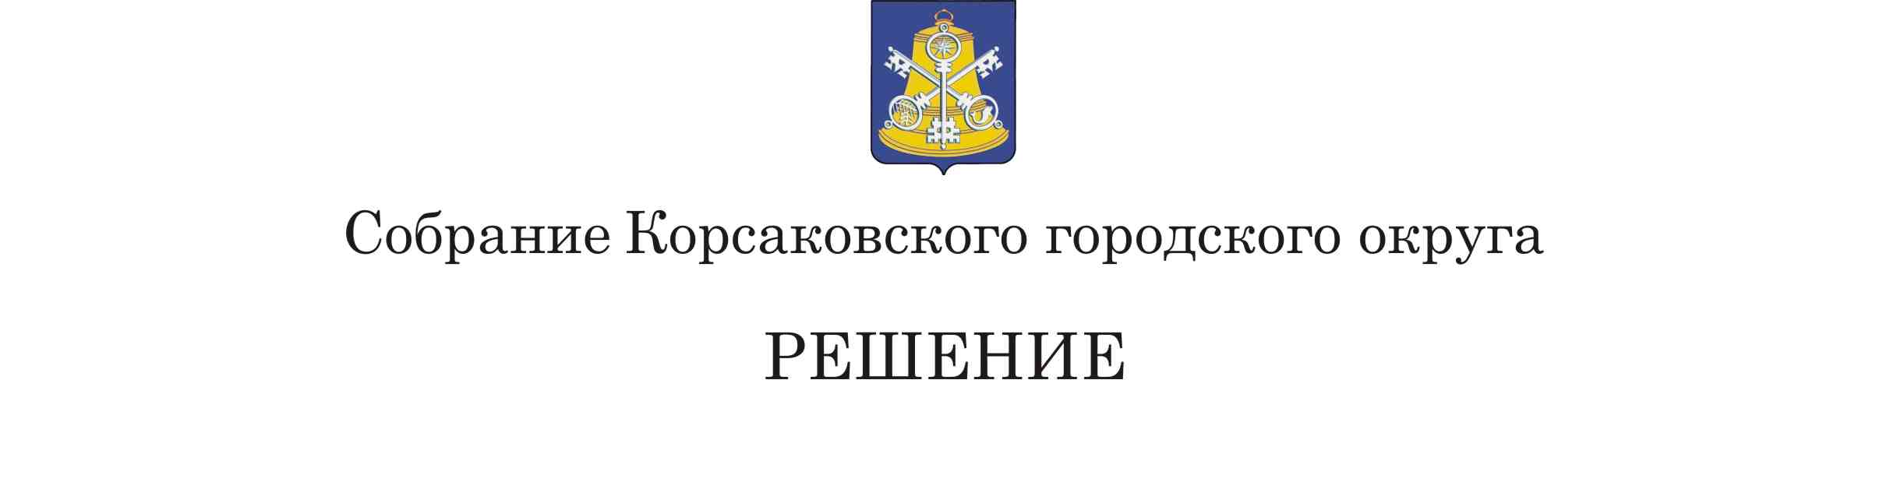

Принято 18.12.2020 № 143____

На 34 -м заседании 6-го созыва
О внесении изменений в решение Собрания Корсаковского городского округа № 15 от 04.04.2014 «О порядке внесения предложений о кандидатурах и рассмотрения кандидатур на должности заместителя председателя и аудитора (ов) контрольно-счетной палаты Корсаковского городского округа»

В соответствии с Федеральным законом от 07.02.2011 № 6-ФЗ «Об общих принципах организации и деятельности контрольно-счетных органов субъектов Российской Федерации и муниципальных образований», Положением о контрольно-счетной палате Корсаковского городского округа, утвержденным решением Собрания Корсаковского городского округа от 31.07.2013 № 81, Собрание РЕШИЛО:
1. Пункт 2 Порядка внесения предложений о кандидатурах и рассмотрения кандидатур на должности заместителя председателя и аудитора(ов) контрольно-счетной палаты Корсаковского городского округа, утвержденного решением Собрания Корсаковского городского округа № 15 от 04.04.2014, изложить в следующей редакции:
«2. Предложения о кандидатурах на должности заместителя председателя и аудитора (ов) контрольно-счетной палаты вносятся в Собрание:
- председателем Собрания Корсаковского городского округа;
- мэром Корсаковского городского округа;
- постоянными комиссиями Собрания Корсаковского городского округа;
- председателем контрольно-счетной палаты Корсаковского городского округа.».
2. Опубликовать настоящее решение в газете «Восход».

Председатель Собрания
Корсаковского городского округа Л.Д. Хмыз

Исполняющая обязанности мэра
Корсаковского городского округа Я.В. Кирьянова

